АДМИНИСТРАЦИЯ МУНИЦИПАЛЬНОГО РАЙОНА
«КЫРИНСКИЙ РАЙОН» ПОСТАНОВЛЕНИЕ

от cf S июня 2021 года
№ т
с.Кыра

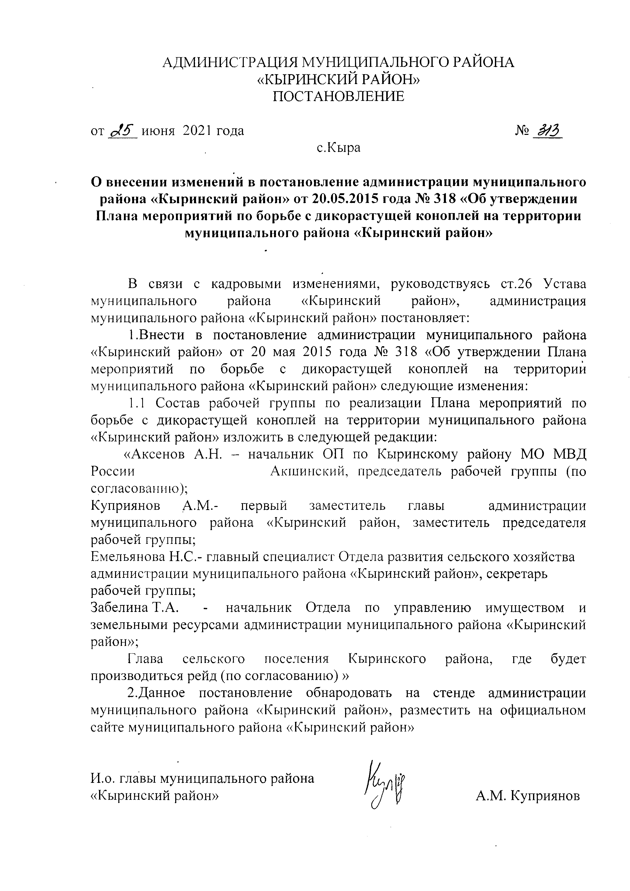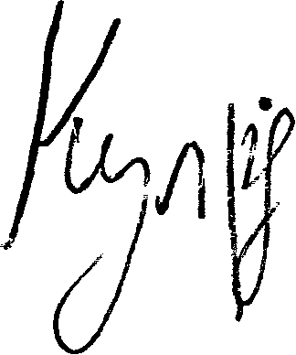

О внесении изменений в постановление администрации муниципального района «Кыринский район» от 20.05.2015 года № 318 «Об утверждении Плана мероприятий по борьбе с дикорастущей коноплей на территории муниципального района «Кыринский район»

В связи с кадровыми изменениями, руководствуясь ст.26 Устава муниципального района «Кыринский район», администрация муниципального района «Кыринский район» постановляет:
- Внести в постановление администрации муниципального района
«Кыринский район» от 20 мая 2015 года № 318 «Об утверждении Плана мероприятий по борьбе с дикорастущей коноплей на территории муниципального района «Кыринский район» следующие изменения:
  - Состав рабочей группы по реализации Плана мероприятий по борьбе с дикорастущей коноплей на территории муниципального района
«Кыринский район» изложить в следующей редакции:
«Аксенов АН. - начальник ОП по Кыринскому району МО МВД России Акшинекий, председатель рабочей группы (по согласованию);
Куприянов А.М.- первый заместитель главы администрации муниципального района «Кыринский район, заместитель председателя рабочей группы;
Емельянова Н.С.- главный специалист Отдела развития сельского хозяйства администрации муниципального района «Кыринский район», секретарь рабочей группы;
Забелина Т.А. - начальник Отдела по управлению имуществом и земельными ресурсами администрации муниципального района «Кыринский район»;
Глава сельского поселения Кыринского района, где будет производиться рейд (по согласованию) »
- Данное постановление обнародовать на стенде администрации муниципального района «Кыринский район», разместить на официальном сайте муниципального района «Кыринский район»

И.о. главы муниципального района
«Кыринский район» А.М. Куприянов

